**FOTMATOS DE ETIQUETA**

**ETIQUETA PIEZA/ARTÍCULO**

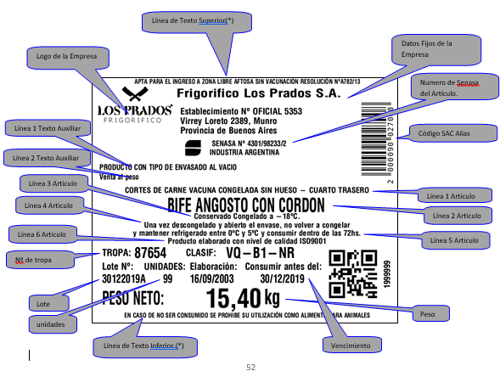

(*) Las líneas de textos auxiliar 1 y 2 se completan desde la configuración de la aplicación

**ETIQUETA DE CAJA**

Línea de Texto 1 General(*)

Código de Barras Ean13

Línea de Texto Auxiliar 1 y 2 del producto.

Numero de Senasa del Producto

Línea de Texto 1,2,3,4,5,6 del Producto.

Código QR

Unidades Contenidas

Numero Único de Pieza

Línea de Texto 2 Genera(*)l

Fecha de Vencimiento

(*) Las líneas de textos auxiliar 1 y 2 se completan desde la configuración de la aplicación.

**ETIQUETA DE PEDIDO**

